Cette séance/séquence est une proposition qui ne s’oppose en rien à votre liberté pédagogique dans le choix de vos activités de classe.

Niveau : Première spécialité SVT
Thématique : Enjeux contemporains de la planète
Thème et sous thème : Ecosystèmes et services environnementaux. Les écosystèmes.
Intitulé de la séquence / (Si séance, précisez la place dans la progression) : Le chablis
Nombre de semaine / d’heure : 1 heure 30
Intervenant(s) envisagé(s) : (disciplinaire ou transdisciplinaire, le professeur documentaliste, professeur du lycée professionnel, association, professionnels, )

Activité écosystème : le chablis
Objectif de connaissances : Même sans l’action de l’Homme, les écosystèmes montrent une dynamique spatio-temporelle avec des perturbations (incendies, maladies) affectant les populations. La complexité du réseau d’interactions et la diversité fonctionnelle favorisent la résilience des écosystèmes, qui jusqu’à un certain seuil de perturbation, est la capacité de retrouver un état initial après perturbation. Un écosystème se caractérise donc par un équilibre dynamique susceptible d’être bousculé par des facteurs internes et externes.
Problème : quelles sont les perturbations naturelles au niveau d’un écosystème et quelles sont les possibilités de résilience ?
Stratégie : réaliser des mesures sur le terrain au niveau d’un chablis et les comparer à l’écosystème intact. Suivre les caractéristiques sur plusieurs années en utilisant des relevés déjà effectués ou des modèles.
A partir des données de terrain et des documents, montrer quelles sont les perturbations de l’écosystème forestier observées au niveau d’un chablis. Rendre compte des mesures et schématiser la structure verticale du chablis en utilisant le document 2 et enfin positionner le chablis dans la dynamique de la forêt guyanaise pour dégager son impact sur l’écosystème en utilisant les différentes données.
Capacités :
Extraire et organiser des informations, issues de l’observation directe sur le terrain, pour savoir décrire les éléments et les interactions au sein d’un système.
Comprendre l’importance de la reproductibilité des protocoles d’échantillonnage pour suivre la dynamique spatio-temporelle d’un système.
Coopérer et collaborer dans une démarche de projet.
Concevoir et mettre en oeuvre un protocole.
Interpréter des résultats et en tirer des conclusions.
Communiquer dans un langage scientifiquement approprié : oral, écrit, graphique, numérique.

Document 1 : Mesures à faire sur le terrain
- Prendre une photo du chablis
- Délimiter le chablis à l’aide d’une corde
- Estimer la surface en utilisant un décamètre
- Identifier et mesurer l’arbre tombé.
- Mesurer la température d’une part et l’intensité lumineuse d’autre part à l’aide d’un luxmètre en comparant cette valeur à celle du sous-bois
- Identifier les espèces communes présentes sur la parcelle en se divisant l’aire d’étude et comparer avec le sous-bois.
Document 2 : structure de la forêt tropicale humide guyanaise
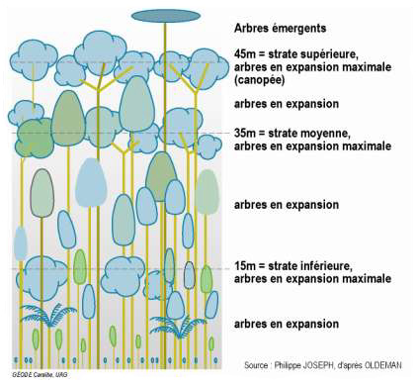
Source : Philippe Joseph, d’après Oldeman
Document 3 : Photo d’un chablis
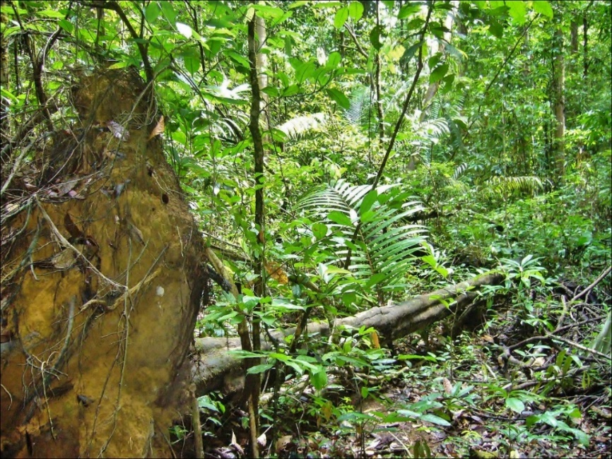

Document 4 : statistiques sur le nombre (number)et la taille (size) des chablis (Durieu et Madron)
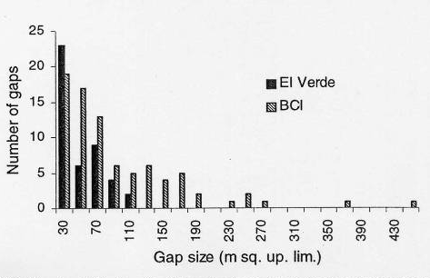

Document 5 : Chablis et phases d’évolution de la forêt guyanaise
A : phase d’innovation, B : phase d’aggravation, C : phase biostatique, D : phase de dégradation
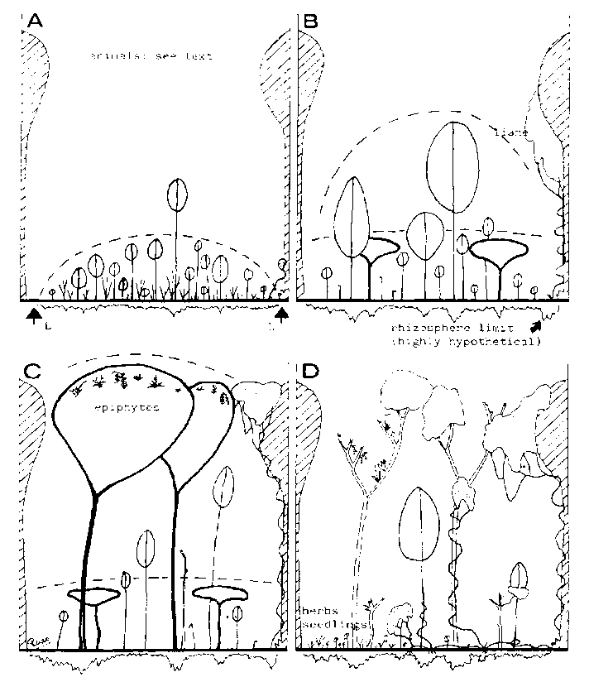
Turner 2001

